TRƯỜNG ĐẠI HỌC GIAO THÔNG VẬN TẢI TP.HỒ CHÍ MINH
KHOA CÔNG NGHỆ THÔNG TIN



Tài liệu SRS Kiểm Chứng Phần Mềm
Tên đề tài: Online Shopping Store

Hồ Chí Minh, năm 2026
Phiên bản: v1.1
Ngày lập: 05/08/2026
Người tạo: Lê Hoàng Thanh
LỊCH SỬ THAY ĐỔI TÀI LIỆU
Phiên bản | Ngày | Người sửa | Nội dung thay đổi
v1.0 | 05/08/2026 | Lê Hoàng Thanh | Bản khởi tạo
v1.1 | 11/08/2026 | Cao Nguyễn Chí Bảo | Bổ sung nội dung + các hình vẽ

Mục lục
1. GIỚI THIỆU (Introduction) 1
1.1 Mục đích tài liệu (Purpose) 1
1.2 Phạm vi sản phẩm (Scope) 1
1.3 Định nghĩa, từ viết tắt, thuật ngữ (Definitions, Acronyms, Abbreviations) 1
1.4 Tài liệu tham khảo (References) 2
1.5 Tổng quan tài liệu (Document Overview) 2
2. MÔ TẢ TỔNG QUAN (Overall Description) 2
2.1 Bối cảnh sản phẩm (Product Perspective) 2
2.2 Chức năng sản phẩm (Product Functions) — tóm tắt cấp cao 2
2.3 Đặc điểm người dùng (User Characteristics) 3
2.4 Ràng buộc chung (General Constraints) 3
2.5 Giả định và phụ thuộc (Assumptions and Dependencies) 3
3. YÊU CẦU CHỨC NĂNG CHI TIẾT (Specific Functional Requirements) 3
3.1 Module Authentication (Đăng ký / Đăng nhập / Đăng xuất) 3
3.2 Module Quản lý hồ sơ (Profile) 4
3.3 Module Sản phẩm (Product) & Danh mục (Category) 5
3.4 Module Giỏ hàng (Cart) 6
3.5 Module Đơn hàng (Order) 7
3.6 Module Phân quyền (Authorization) — tham chiếu chéo 9
4. YÊU CẦU PHI CHỨC NĂNG (Non-Functional Requirements) 9
4.1 Hiệu năng (Performance) 9
4.2 Bảo mật (Security) 9
4.3 Độ tin cậy (Reliability) 10
4.4 Khả năng bảo trì (Maintainability) 10
4.5 Khả năng sử dụng (Usability) 10
4.6 Khả năng tương thích (Compatibility) 10
5. YÊU CẦU GIAO DIỆN (Interface Requirements) 10
5.1 Giao diện người dùng (User Interfaces) 10
5.2 Giao diện phần cứng (Hardware Interfaces) 10
5.3 Giao diện phần mềm (Software Interfaces) 10
5.4 Giao diện truyền thông (Communications Interfaces) 11
6. MÔ HÌNH HỆ THỐNG (System Models) 11
6.1 Sơ đồ lớp (Class Diagram) 11
6.2 Use Case Diagram 12
6.3 Danh sách Activity Diagram 16
6.4 Sơ đồ trình tự (Sequence Diagram) — khuyến nghị cho luồng phức tạp 20
6.5 Mô hình dữ liệu (Data Model / ERD tóm tắt) 22
7. MA TRẬN PHÂN QUYỀN (Authorization Matrix) 22
8. RÀNG BUỘC THIẾT KẾ & TRIỂN KHAI (Design & Implementation Constraints) 23
9. PHỤ LỤC (Appendices) 23
9.1 Tài liệu liên quan 23
9.2 Ma trận truy vết yêu cầu (Traceability tóm tắt) 23
10. GIỚI HẠN & LỖI HỆ THỐNG ĐÃ BIẾT (Known System Limitations) — Mục mới 23

1. GIỚI THIỆU (Introduction)

1.1 Mục đích tài liệu (Purpose)
Tài liệu này mô tả đầy đủ các yêu cầu hệ thống chức năng và phi chức năng của ứng dụng Online Shopping Store, làm cơ sở (input) đầu vào cho việc thiết kế Test Case, Test Plan và Ma trận truy vết yêu cầu (RTM). Tài liệu dành cho giảng viên hướng dẫn, các thành viên trong nhóm phát triển và đội ngũ kiểm thử (QA/Tester) đọc để đối chiếu.

1.2 Phạm vi sản phẩm (Scope)
Tên sản phẩm: Online Shopping Store, một website bán hàng trực tuyến.
Sản phẩm sẽ làm: Hỗ trợ người dùng đăng ký/đăng nhập, xem sản phẩm theo danh mục, thao tác với giỏ hàng, đặt hàng, và quản lý sản phẩm/đơn hàng theo từng role (Customer, Employee, Manager).
Sản phẩm sẽ không làm: Không tích hợp cổng thanh toán online thật (VNPay/Momo), không có app mobile riêng, và không hỗ trợ đa ngôn ngữ.
Chức năng "Thêm sản phẩm mới" chỉ tồn tại ở tầng API (POST /seller/product/new), không có giao diện Frontend tương ứng — xác nhận qua kiểm tra F12 Network log thực tế.

1.3 Định nghĩa, từ viết tắt, thuật ngữ (Definitions, Acronyms, Abbreviations)
Từ viết tắt/thuật ngữ | Giải thích
SRS | Software Requirements Specification
BE / FE | Backend / Frontend
JWT | JSON Web Token — cơ chế xác thực dùng trong hệ thống
API | Application Programming Interface
Customer / Employee / Manager | 3 vai trò người dùng trong hệ thống (định nghĩa rõ quyền hạn từng role)
Cart | Giỏ hàng
Checkout | Hành động chuyển giỏ hàng thành đơn hàng chính thức
RTM | Requirement Traceability Matrix
API-only | Chức năng chỉ kiểm thử được qua API (Postman), không có giao diện Frontend tương ứng

1.4 Tài liệu tham khảo (References)
API_Spec.md (đặc tả API chi tiết, bao gồm Ma trận phân quyền và Mục "Ghi chú kỹ thuật quan trọng cho QA")
Repo nguồn: https://github.com/thanhlh05/Online-Store
Test_Plan.docx

1.5 Tổng quan tài liệu (Document Overview)
Tài liệu bao gồm 10 phần chính: giới thiệu bối cảnh, mô tả tổng quan kiến trúc, đặc tả chi tiết yêu cầu chức năng (kèm bảng phân tích UI), yêu cầu phi chức năng, giao diện, mô hình hệ thống (Use Case/ERD), ma trận phân quyền và Danh sách các giới hạn/lỗi hệ thống đã biết.

2. MÔ TẢ TỔNG QUAN (Overall Description)

2.1 Bối cảnh sản phẩm (Product Perspective)
Đây là sản phẩm độc lập (standalone), không phụ thuộc hệ thống lớn hơn.
Sơ đồ kiến trúc tổng quan: Client (Angular 7) ↔ REST API (Spring Boot, context path /api) ↔ PostgreSQL.
Công nghệ sử dụng: Angular 7 (FE), Spring Boot + Spring Security + JWT (BE), PostgreSQL.

2.2 Chức năng sản phẩm (Product Functions) — tóm tắt cấp cao
Đăng ký / Đăng nhập / Quản lý hồ sơ cá nhân.
Xem sản phẩm / Xem theo danh mục.
Giỏ hàng (thêm/sửa/xoá/gộp giỏ hàng local).
Đặt hàng (checkout), xem lịch sử đơn hàng, huỷ đơn.
Quản lý sản phẩm (sửa — Employee/Manager; thêm/xoá — chỉ Manager, thêm mới chỉ có ở API, không có UI).
Xử lý đơn hàng (xác nhận hoàn tất đơn — dành cho Employee/Manager).
Phân quyền theo 3 role.

2.3 Đặc điểm người dùng (User Characteristics)
Customer: người mua hàng, không yêu cầu kỹ năng công nghệ đặc biệt, mục đích: tìm và mua sản phẩm.
Employee: nhân viên xử lý đơn hàng, cần hiểu quy trình xử lý đơn.
Manager: quản lý, có toàn quyền Employee + quản lý sản phẩm (qua UI: chỉ sửa được; tạo mới chỉ qua API).

2.4 Ràng buộc chung (General Constraints)
Ràng buộc công nghệ: phải dùng Angular 7 (FE) và Spring Boot (BE) theo đúng repo gốc.
Ràng buộc môi trường: chạy trên localhost, PostgreSQL native khi test.
Ràng buộc thời gian: đồ án hoàn thành trong khung thời gian giới hạn theo kế hoạch nhóm.
Ràng buộc pháp lý/bảo mật: không xử lý thanh toán thật nên không cần tuân chuẩn PCI-DSS.

2.5 Giả định và phụ thuộc (Assumptions and Dependencies)
Giả định: dữ liệu mẫu (import.sql) đại diện đủ cho các trường hợp test.
Phụ thuộc: hệ thống phụ thuộc vào JWT còn hiệu lực để xác thực.
Phụ thuộc quan trọng cho việc test: vì ddl-auto: create, mỗi lần restart Backend (IntelliJ) là 1 lần reset toàn bộ dữ liệu về đúng import.sql ban đầu. Team cần restart Backend trước mỗi vòng test Cancel/Complete Order để đảm bảo dữ liệu ở đúng trạng thái "mới" (orderStatus = 0).

3. YÊU CẦU CHỨC NĂNG CHI TIẾT (Specific Functional Requirements)

3.1 Module Authentication (Đăng ký / Đăng nhập / Đăng xuất)
Bảng Thông tin Quản lý:
Requirement ID | Tên chức năng | Actor liên quan | Mô tả | Đã triển khai UI? | Độ ưu tiên
REQ-AUTH-01 | Đăng ký tài khoản | Guest | Đăng ký tài khoản mới vào hệ thống | Có | Cao
REQ-AUTH-02 | Đăng nhập | Guest | Đăng nhập hệ thống | Có | Cao
REQ-AUTH-03 | Đăng xuất | All Roles | Xóa token phiên làm việc | Có | Trung bình

Bảng Chi tiết Kỹ thuật / Nghiệp vụ:
Requirement ID | Input | Xử lý (Processing Logic) | Output | Precondition | Exception
REQ-AUTH-01 | Email, Pass, Name, Role | API nhận object User, lưu thẳng DB | Tạo User thành công | Không | Trùng email trả 500 (Bug)
REQ-AUTH-02 | Email, Password | Xác thực qua Spring Security | Token JWT | User tồn tại | Sai thông tin trả 401
REQ-AUTH-03 | N/A | FE xóa JWT ở LocalStorage | Đăng xuất | Đã đăng nhập | N/A

3.2 Module Quản lý hồ sơ (Profile)
Bảng Thông tin Quản lý:
Requirement ID | Tên chức năng | Actor liên quan | Mô tả | Đã triển khai UI? | Độ ưu tiên
REQ-PROF-01 | Xem / Sửa hồ sơ | All Roles | Xem và cập nhật thông tin cá nhân | Có | Trung bình

Bảng Chi tiết Kỹ thuật / Nghiệp vụ:
Requirement ID | Input | Xử lý (Processing Logic) | Output | Precondition | Exception
REQ-PROF-01 | Info User | Cập nhật DB | Info mới | Đã đăng nhập | Sửa hồ sơ người khác -> 400

3.3 Module Sản phẩm (Product) & Danh mục (Category)
Bảng Thông tin Quản lý:
Requirement ID | Tên chức năng | Actor liên quan | Mô tả | Đã triển khai UI? | Độ ưu tiên
REQ-PROD-01 | Xem danh sách | All Roles | Xem danh sách SP có phân trang | Có | Cao
REQ-PROD-02 | Xem chi tiết | All Roles | Xem thông tin chi tiết 1 SP | Có | Cao
REQ-PROD-03 | Xem theo danh mục | All Roles | Xem danh sách sản phẩm lọc theo category (API GET /category/{type}) | Có | Cao
REQ-PROD-04 | Thêm SP mới | Manager | Thêm sản phẩm mới vào DB | Không (API-only) | Cao
REQ-PROD-05 | Sửa sản phẩm | Emp / Mgr | Sửa thông tin (tên, giá, tồn kho) | Có | Cao
REQ-PROD-06 | Xóa sản phẩm | Manager | Xóa sản phẩm | Có | Trung bình

Bảng Chi tiết Kỹ thuật / Nghiệp vụ:
Requirement ID | Input | Xử lý (Processing Logic) | Output | Precondition | Exception
REQ-PROD-01 | Page, Type | Query phân trang DB | DS Sản phẩm | N/A | Type sai -> nguy cơ 500
REQ-PROD-02 | Product ID | Trích xuất DB | Chi tiết SP | ID tồn tại | ID sai -> nhiều khả năng trả 200 với body null (KHÔNG có xử lý 404 tường minh) cần kiểm chứng thực t
REQ-PROD-03 | Category Type | Query DB theo danh mục | DS SP theo danh mục | Type hợp lệ | Type hợp lệ
REQ-PROD-04 | Product Info | Lưu DB | SP được tạo | JWT Manager | Lỗi validate -> 500
REQ-PROD-05 | Product Info | Update DB | SP đã sửa | JWT hợp lệ | N/A
REQ-PROD-06 | Product ID | Delete DB | SP bị xóa | JWT Manager | ID sai -> nguy cơ 500

3.4 Module Giỏ hàng (Cart)
Bảng Thông tin Quản lý:
Requirement ID | Tên chức năng | Actor liên quan | Mô tả | Đã triển khai UI? | Độ ưu tiên
REQ-CART-01 | Quản lý giỏ hàng | Customer | Thêm/sửa/xóa sản phẩm trong giỏ | Có | Cao
REQ-CART-02 | Gộp giỏ hàng | Customer | Merge giỏ local vào account (tính năng chạy NGẦM tự động khi đăng nhập, không có nút bấm riêng) | Có | Trung bình
REQ-CART-03 | Checkout | Customer | Đặt hàng, trừ tồn kho | Có | Cao

Bảng Chi tiết Kỹ thuật / Nghiệp vụ:
Requirement ID | Input | Xử lý (Processing Logic) | Output | Precondition | Exception
REQ-CART-01 | Product ID, Qty | Cập nhật Session/DB | Giỏ hàng update | N/A | N/A
REQ-CART-02 | Cart Local | Đồng bộ DB sau login | Giỏ hàng gộp | Vừa login | N/A
REQ-CART-03 | Xác nhận | Tính tiền, giảm Stock, tạo Order | Đơn hàng mới | Đã login | Hết hàng -> nguy cơ 500

3.5 Module Đơn hàng (Order)
Bảng Thông tin Quản lý:
Requirement ID | Tên chức năng | Actor liên quan | Mô tả | Đã triển khai UI? | Độ ưu tiên
REQ-ORD-01 | Xem DS Đơn hàng | All Roles | Cus xem đơn mình; Emp/Mgr xem all | Có | Cao
REQ-ORD-02 | Hủy đơn hàng | All Roles | Hủy đơn (Cus hủy đơn mình) | Có | Cao
REQ-ORD-03 | Xác nhận đơn | Emp / Mgr | Đổi trạng thái thành Hoàn tất | Có | Cao

Bảng Chi tiết Kỹ thuật / Nghiệp vụ:
Requirement ID | Input | Xử lý (Processing Logic) | Output | Precondition | Exception
REQ-ORD-01 | Order ID | Query DB theo Role | DS Đơn hàng | JWT hợp lệ | ID sai -> nguy cơ 500
REQ-ORD-02 | Order ID | Cập nhật trạng thái orderStatus chuyển sang giá trị khác 0 (chưa xác nhận chính xác số cụ thể - xem OrderService.java) và HOÀN LẠI số lượng tồn kho (productStock) cho ProductInfo | Đơn bị hủy | JWT hợp lệ | Hủy đơn người khác -> 401; ID không tồn tại -> nguy cơ 500 (NPE)
REQ-ORD-03 | Order ID | Set status = Completed | Đơn hoàn tất | JWT hợp lệ | Chạy 2 lần -> 500 (Bug)

3.6 Module Phân quyền (Authorization) — tham chiếu chéo
Nguyên tắc chung của hệ thống là thiết lập cơ chế bảo mật nhiều lớp nhằm đảm bảo tính toàn vẹn và an toàn cho dữ liệu. Cụ thể, hệ thống có 2 tầng kiểm soát quyền truy cập chính:
Tầng 1 - Security Filter: Hoạt động như một chốt chặn vòng ngoài (thường thông qua JWT Filter), tự động xác thực token và kiểm tra các quyền (Role) cơ bản của người dùng trước khi cho phép request đi vào hệ thống.
Tầng 2 - Logic thủ công trong Controller: Tầng kiểm tra sâu hơn ở cấp độ nghiệp vụ bên trong. Tầng này xử lý các điều kiện phức tạp hơn mà Filter không bao quát được (ví dụ: kiểm tra xem Customer có đang truy cập đúng vào đơn hàng do chính mình tạo ra hay không).
Tham chiếu chéo: Nhằm tránh trùng lặp thông tin, giữ cho tài liệu thiết kế không bị cồng kềnh và dễ dàng bảo trì khi có sự thay đổi trong tương lai, toàn bộ chi tiết về Ma trận phân quyền của các Role (Customer, Employee, Manager) sẽ không được liệt kê tại mục này.
Vui lòng tham khảo trực tiếp tài liệu API_Spec.md (Mục 0) để xem thông tin đặc tả phân quyền chi tiết cho từng luồng API.

4. YÊU CẦU PHI CHỨC NĂNG (Non-Functional Requirements)

4.1 Hiệu năng (Performance)
Thời gian phản hồi API kỳ vọng < 1 giây với lượng dữ liệu mẫu hiện tại.
Số lượng người dùng đồng thời: out of scope, tham khảo Test Plan.

4.2 Bảo mật (Security)
Quản lý phiên làm việc bằng JWT, thời hạn token mặc định 86400 giây.
Mật khẩu người dùng được băm mã hoá bằng thuật toán BCrypt trong DB.
Phân quyền kiểm soát theo role (Customer, Employee, Manager).
Lỗ hổng đã xác nhận: API POST /register thiếu kiểm soát validate field role từ request của client (như mô tả ở Mục 3.1). Đây là vi phạm nghiêm trọng cần ghi rõ trong SRS.

4.3 Độ tin cậy (Reliability)
Quá trình checkout đặt hàng phải áp dụng Transaction để đảm bảo toàn vẹn dữ liệu.
Hệ thống nên có cơ chế bắt Exception hợp lý. Thực tế hiện tại hệ thống rất dễ bị lỗi 500 Internal Server Error khi nhận input sai.

4.4 Khả năng bảo trì (Maintainability)
Tuân thủ chặt chẽ kiến trúc phân lớp: Controller - Service - Repository.
Có tích hợp sẵn các Unit Test để đảm bảo logic nghiệp vụ quan trọng.

4.5 Khả năng sử dụng (Usability)
Giao diện UI thiết kế bằng Angular đảm bảo responsive cơ bản.
Thông báo lỗi rõ ràng, dễ hiểu cho người dùng cuối.

4.6 Khả năng tương thích (Compatibility)
Hoạt động tốt trên trình duyệt Chrome, Edge, Firefox bản mới.
Môi trường chạy: Java (JDK hợp Spring Boot 2.x), Node.js (Angular 7), PostgreSQL, cấu hình cụ thể ghi trong README.

5. YÊU CẦU GIAO DIỆN (Interface Requirements)

5.1 Giao diện người dùng (User Interfaces)
Các màn hình chính bao gồm: Trang chủ, Đăng ký/Đăng nhập, Danh sách sản phẩm, Chi tiết sản phẩm, Giỏ hàng, Checkout, Lịch sử đơn hàng, Trang sửa sản phẩm (Employee/Manager), Trang quản lý đơn hàng (Employee/Manager).

5.2 Giao diện phần cứng (Hardware Interfaces)
Không áp dụng (N/A).

5.3 Giao diện phần mềm (Software Interfaces)
REST API (Spring Boot) — giao tiếp qua HTTP, định dạng JSON, context path /api.
Cơ sở dữ liệu: PostgreSQL, kết nối qua application.yml (jdbc:postgresql://localhost:5432/shopping_store).
Tham chiếu toàn bộ danh sách endpoint sang API_Spec.md.

5.4 Giao diện truyền thông (Communications Interfaces)
Giao thức HTTP.
Định dạng dữ liệu trao đổi: JSON.
Xác thực qua HTTP Header Authorization: Bearer <token>.

6. MÔ HÌNH HỆ THỐNG (System Models)

6.1 Sơ đồ lớp (Class Diagram)

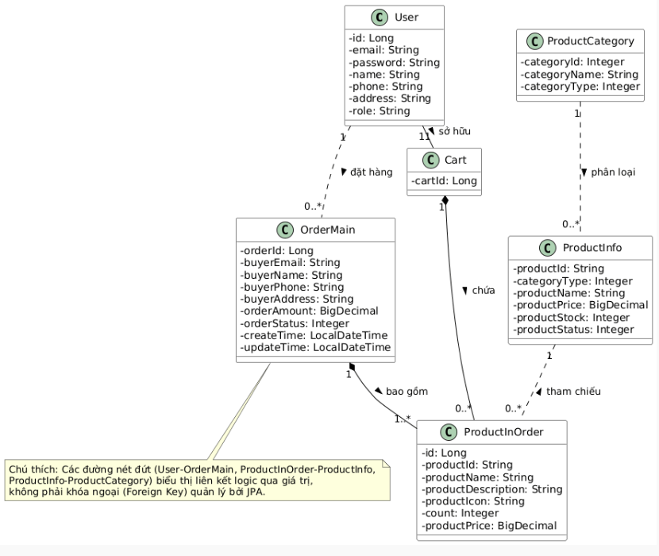
Hình 1: Sơ đồ lớp (Class Diagram)

6.2 Use Case Diagram
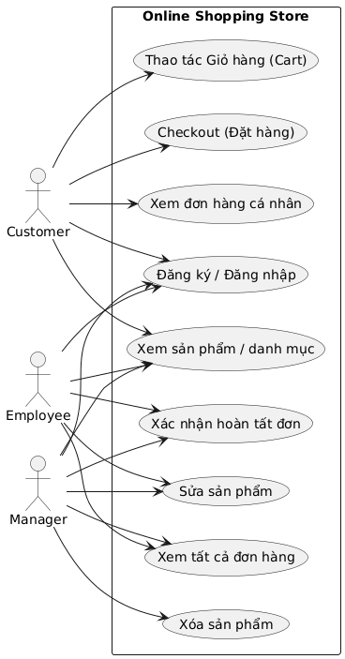
Hình 2: Use Case Diagram tổng quan — 3 actor (Customer/Employee/Manager)
Sơ đồ 1: Module Authentication & Profile
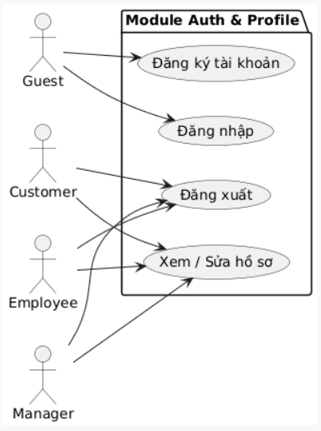

Sơ đồ 2: Module Product & Category
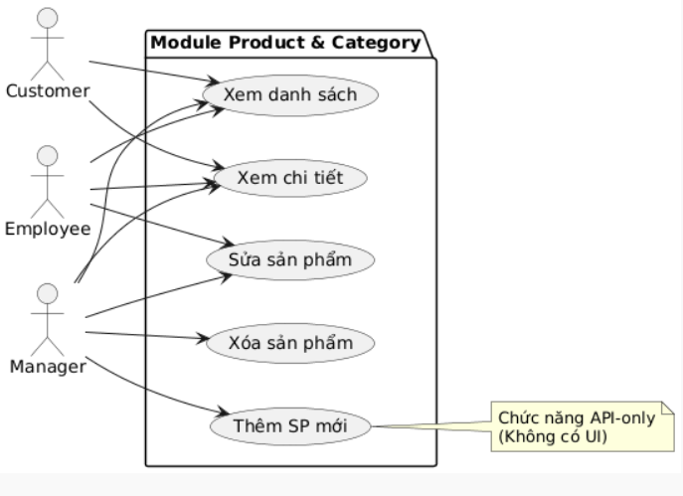
Sơ đồ 3: Module Cart & Order
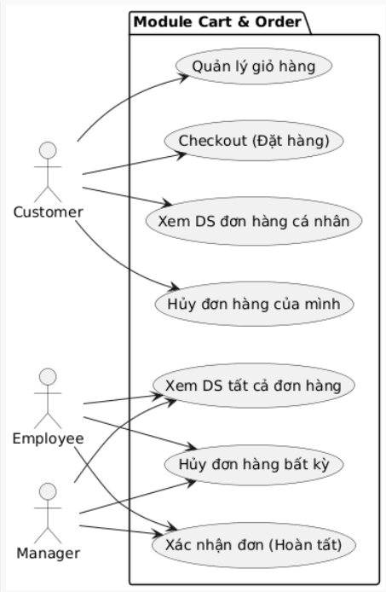

6.3 Danh sách Activity Diagram
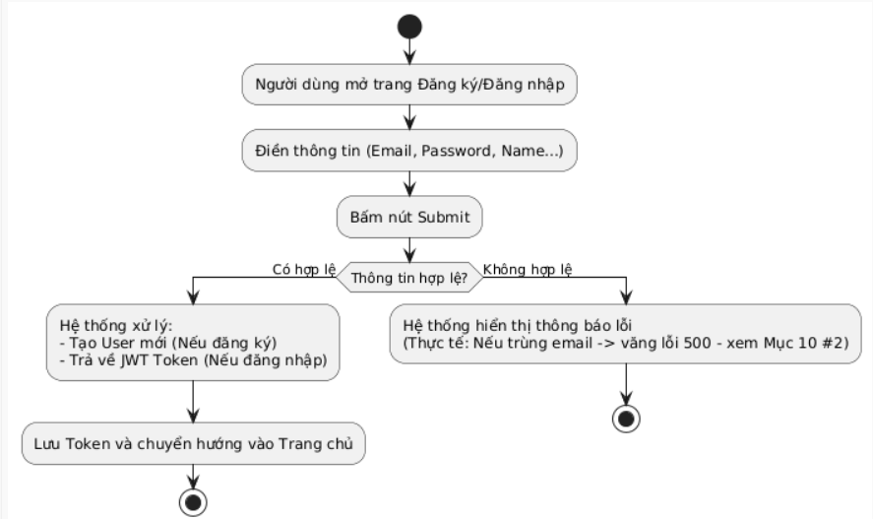
Hình 3: Activity Diagram — Đăng ký/Đăng nhập (REQ-AUTH-01, 02)
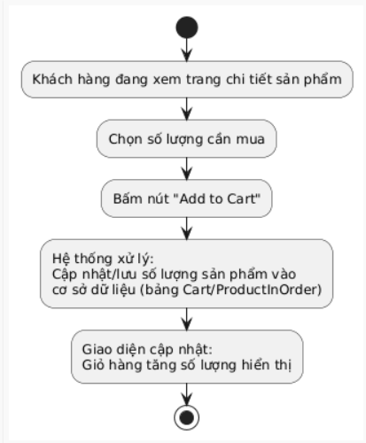
Hình 4: Activity Diagram — Thêm sản phẩm vào giỏ hàng (REQ-CART-01).
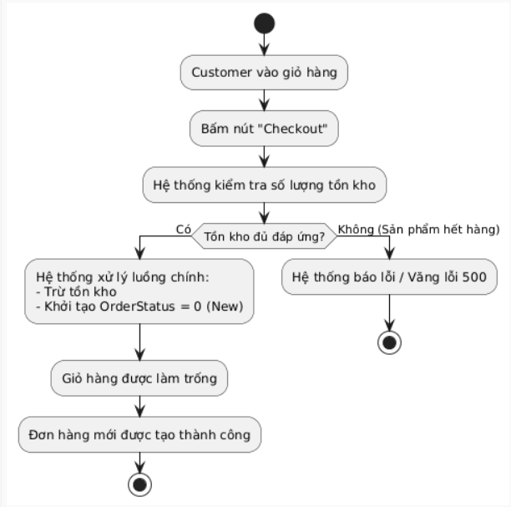
Hình 5: Activity Diagram — Checkout (REQ-CART-03)
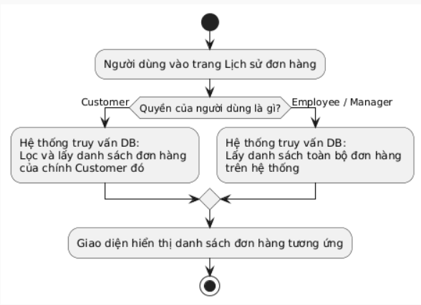
Hình 6: Activity Diagram — Xem danh sách đơn hàng
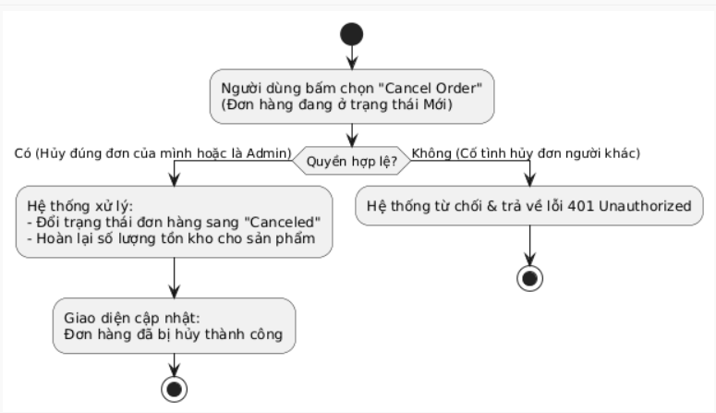
Hình 7: Activity Diagram — Hủy đơn hàng (REQ-ORD-02)
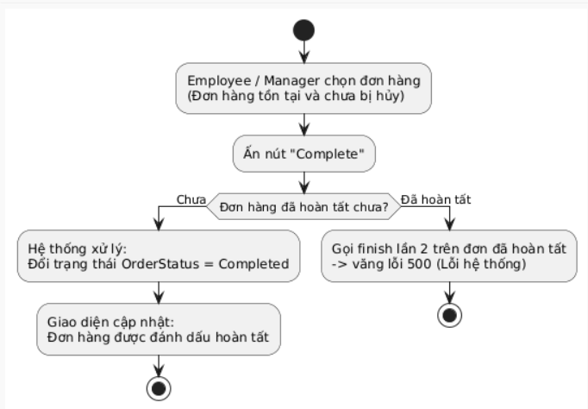
Hình 8: Activity Diagram — Xác nhận hoàn tất đơn (REQ-ORD-03)
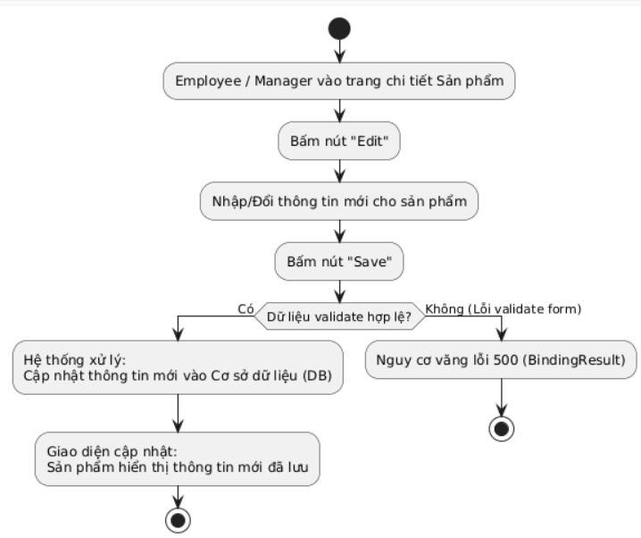
Hình 9: Activity Diagram — Sửa sản phẩm (REQ-PROD-04)
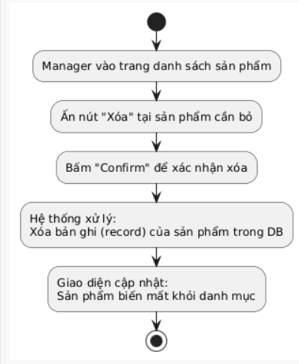
Hình 10: Activity Diagram — Xóa sản phẩm (REQ-PROD-05)

6.4 Sơ đồ trình tự (Sequence Diagram) — khuyến nghị cho luồng phức tạp
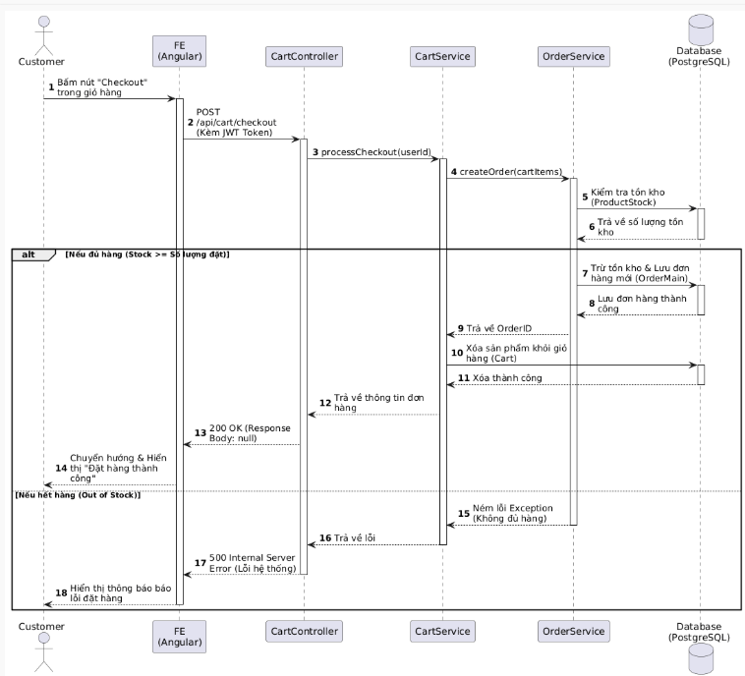
Hình 11: Sequence Diagram Customer
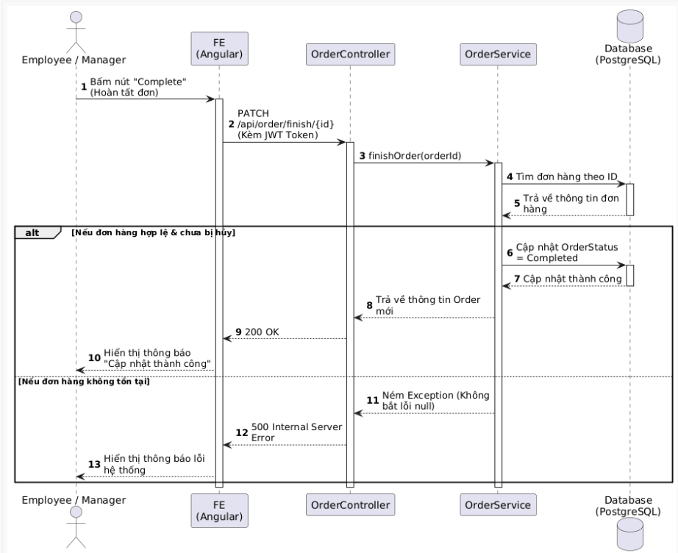
Hình 12: Sequence Diagram Employee
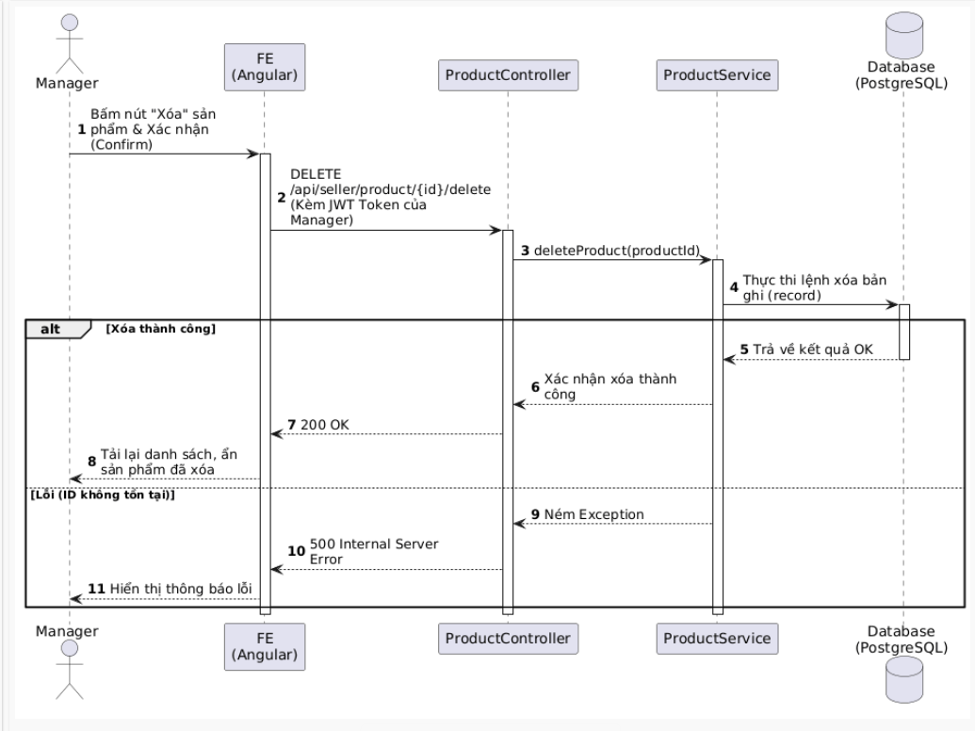
Hình 13: Sequence Diagram Manager

6.5 Mô hình dữ liệu (Data Model / ERD tóm tắt)
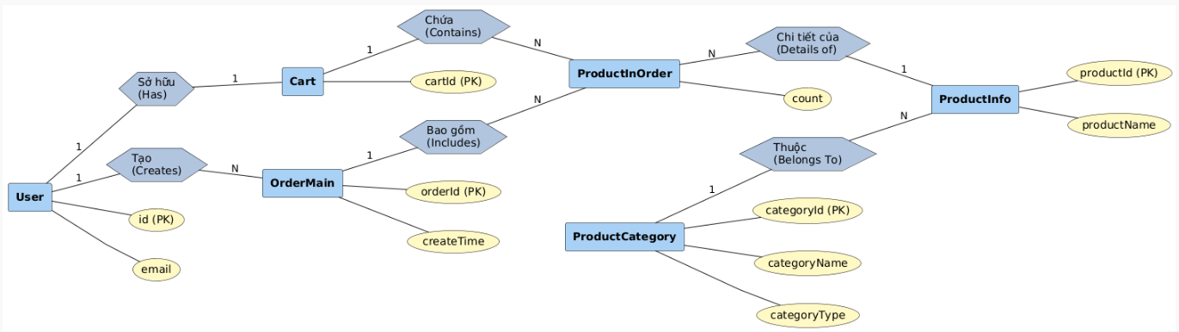
Hình 14: Mô hình dữ liệu (ERD tóm tắt)

7. MA TRẬN PHÂN QUYỀN (Authorization Matrix)

Chức năng | Customer | Employee | Manager
Xem sản phẩm/danh mục | có | có | có
Giỏ hàng & Checkout | có | không | không
Xem đơn hàng của mình | có | - | -
Xem tất cả đơn hàng | không | có | có
Xác nhận hoàn tất đơn | không | có | có
Sửa sản phẩm (UI) | không | có | có
Thêm sản phẩm (chỉ API) | không | không | có
Xoá sản phẩm | không | không | có

8. RÀNG BUỘC THIẾT KẾ & TRIỂN KHAI (Design & Implementation Constraints)
Ngôn ngữ lập trình bắt buộc: Java (BE), TypeScript/Angular (FE).
Quy ước đặt tên API theo chuẩn REST đã có sẵn trong code gốc (không đổi để giữ tính nhất quán với repo).
Giới hạn: không chỉnh sửa cấu trúc DB gốc nếu không thật sự cần thiết.

9. PHỤ LỤC (Appendices)

9.1 Tài liệu liên quan
API_Spec.md
Test_Plan.docx
RTM.xlsx

9.2 Ma trận truy vết yêu cầu (Traceability tóm tắt)
Ghi chú: "RTM đầy đủ nằm ở file riêng Docs/03-Test-Case/RTM.xlsx, không lặp lại trong SRS để tránh 2 nguồn dữ liệu không đồng bộ."

10. GIỚI HẠN & LỖI HỆ THỐNG ĐÃ BIẾT (Known System Limitations) — Mục mới
Ghi nhận chính thức các hành vi hệ thống đã xác nhận qua phân tích code + test thực tế, để phân biệt rõ với "chưa test tới":
# | Vị trí | Hành vi thực tế | Trạng thái
1 | POST /register | Không ép role=CUSTOMER, client tự chọn role bất kỳ | Lỗ hổng bảo mật — đã xác nhận
2 | POST /register (email trùng) | Trả 500 thay vì 400 (JPA deferred flush) | Bug đã xác nhận qua test
3 | POST /seller/product/new, PUT /seller/product/{id}/edit | Lỗi validate trả 500 thay vì 400 (BindingResult không serialize được) | Bug đã xác nhận qua test
4 | DELETE /seller/product/{id}/delete | Không try-catch, ID không tồn tại có nguy cơ 500 | Suy luận từ code, chưa test
5 | GET/PATCH /order/... | Không check null, order ID không tồn tại → 500 thay vì 404 | Bug đã xác nhận qua test (Complete order chạy lần 2)
6 | GET /category/{type} | Không check null, type không hợp lệ có nguy cơ 500 | Suy luận từ code, chưa test
7 | POST /cart/checkout | Không try-catch, hết hàng có nguy cơ 500 | Suy luận từ code, chưa test
8 | POST /seller/product/new (Frontend) | Không có giao diện, chỉ dùng được qua API | Đã xác nhận qua F12

